Терещенко Инга Вадимовна
МБДОУ № 53
г. Канск, Красноярский край
Воспитатель
Дидактическое пособие для детского сада «Любимая сказка»
Предлагаю вашему вниманию дидактическое пособие «Любимая сказка», которое предназначено для детей дошкольного возраста с речевыми нарушениями.
Цель: развивать речевую активность у детей.
Используется в образовательных областях:
- Коммуникация;
- Познание;
- Чтение художественной литературы.
Можно использовать для работы в индивидуальной форме, так и в групповой и в малых подгруппах.

Способ изготовления пособия.
На альбомном листе А3 рисуем любой формы теремок. Готовый рисунок ламинируем прозрачной самоклейкой. Вырезаем окна, чтобы вставлять в них сказочных героев. Подбираем сказочных героев из любимых детских сказок, распечатываем и ламинируем. Используются герои из сказок: «Теремок», «Зимовье», «Кот, дрозд и лиса».
Теремок Сказочные герои
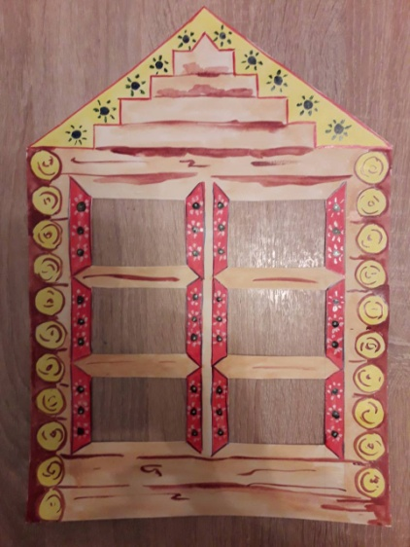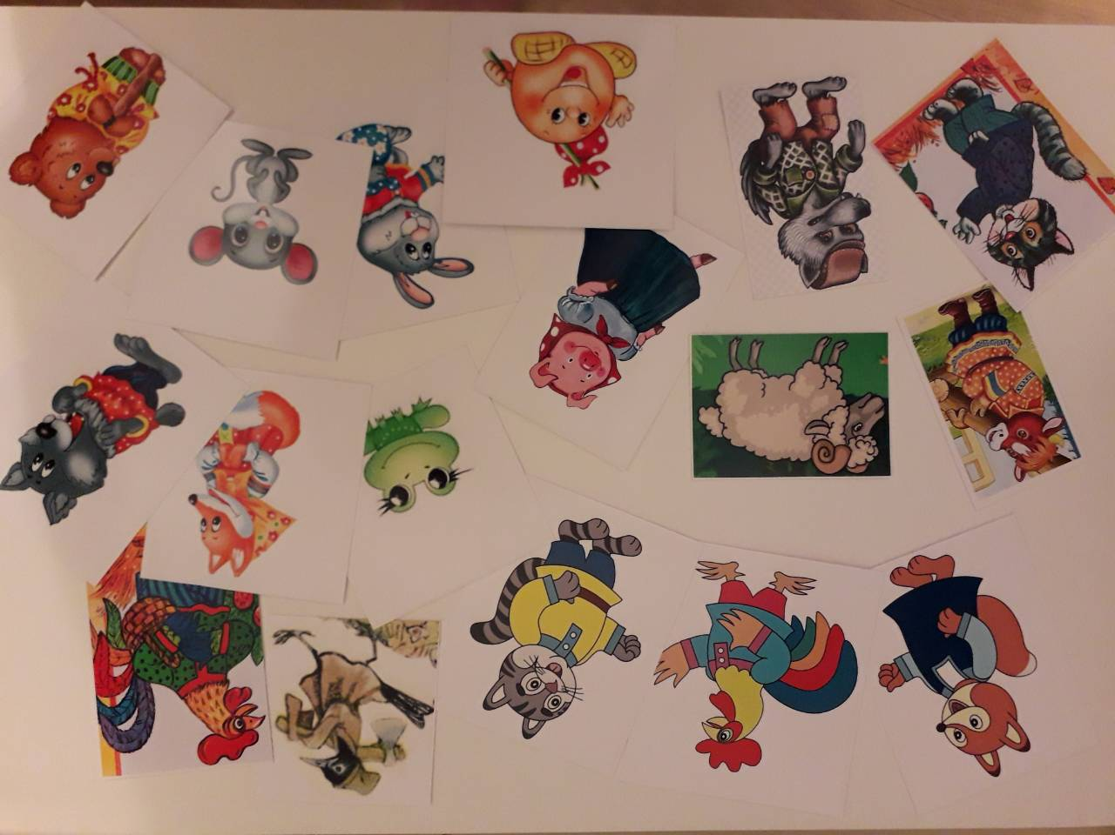
Варианты заданий:
1 задание: «Вспомни сказку»
Цель: развивать связную речь детей, упражнять в употреблении порядковых числительных.
Педагог показывает детям предметные картинки героев из сказки. Детям нужно отгадать, с какой сказки пришли герои.
- Педагог предлагает детям рассказать эту сказку (самостоятельно или с помощью воспитателя или учителя - логопеда).
- Какие герои положительные, а какие герои отрицательные? Дети, почему вы так думаете? (ответы детей)
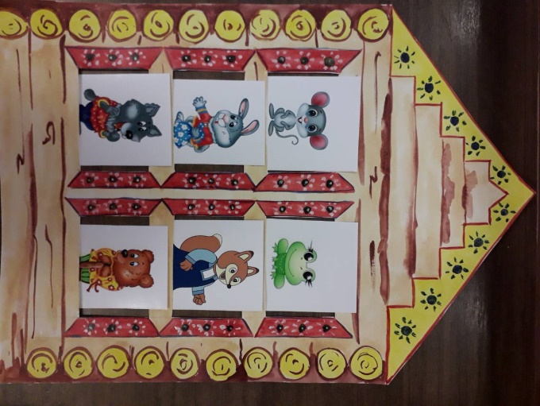
Сказка «Теремок» Сказка «Зимовье»
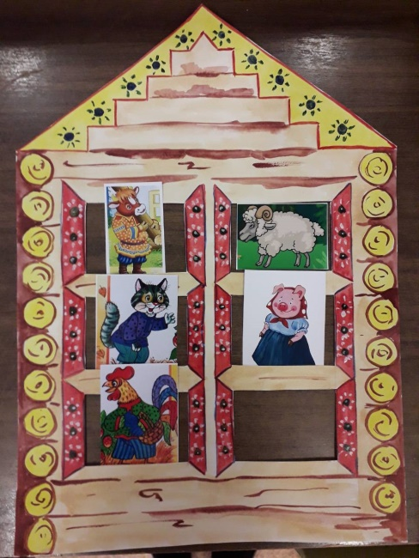

Сказка «Кот, дрозд и лиса»
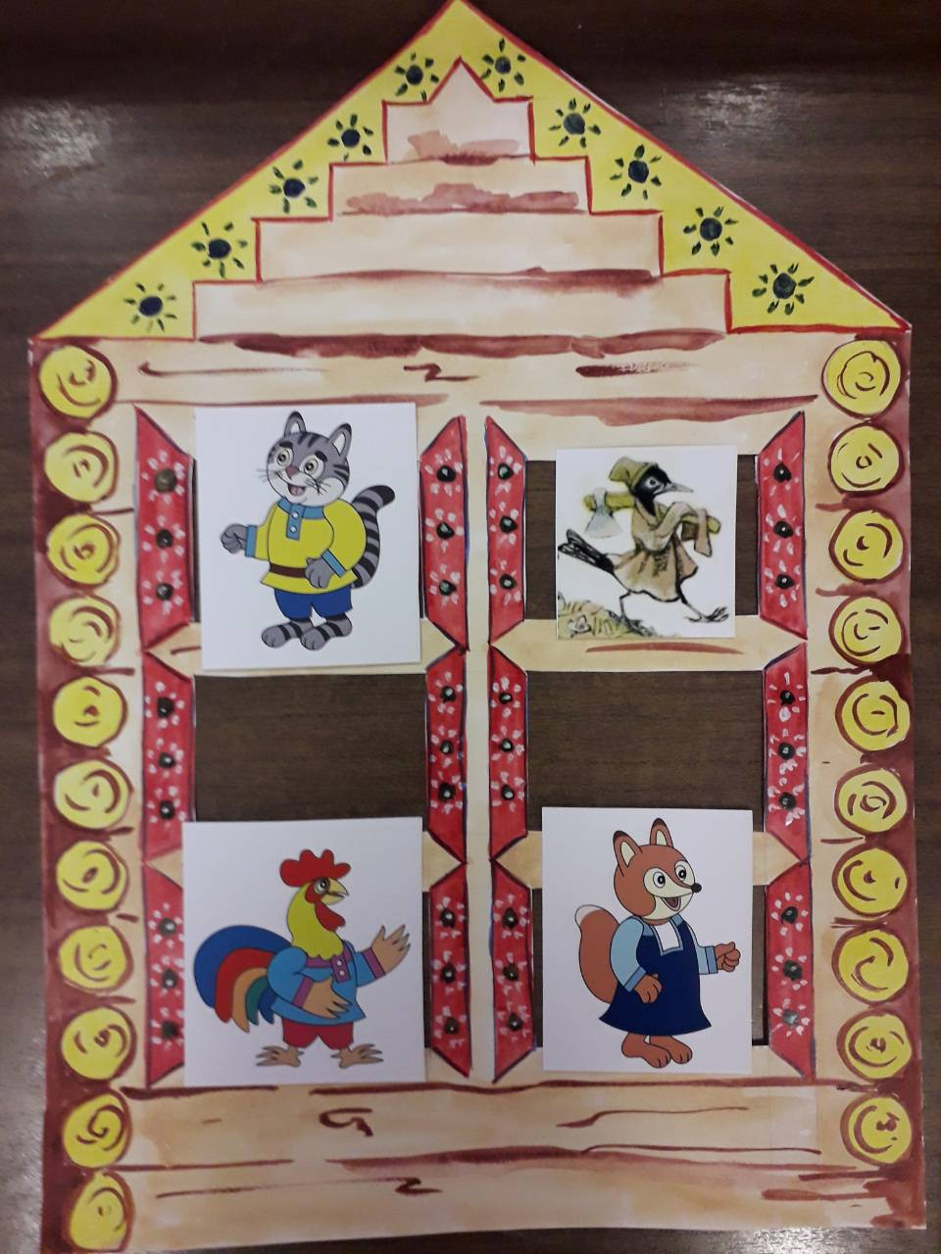
2 задание: «Кто, где живет?»
Цель: учить употреблять предлоги над, под, между.
Педагог размещает сказочных героев в окна – кармашки и предлагает детям внимательно посмотреть и отгадать, кто это? И где живет этот герой?
- Этот герой живет над волком.
- Этот герой живет под мышкой ит.д.
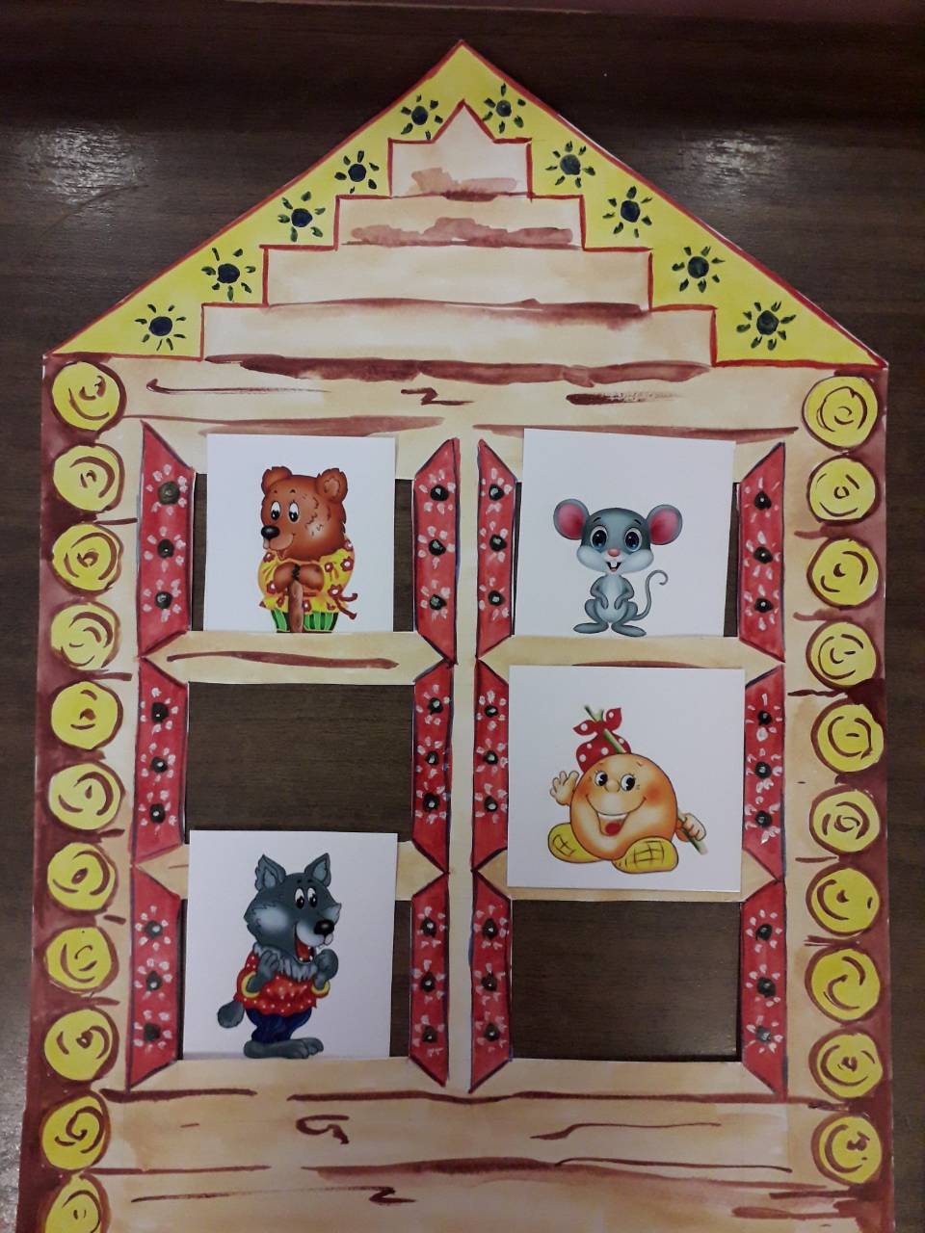
3 задание: «Рассели жильцов»
Цель: закрепить пространственные представления слева, справа, вверху, внизу.
Педагог предлагает детям расселить сказочных героев по квартирам.
- Лиса будет жить на втором этаже слева.
- Медведь будет жить на первом этаже справа и т.д.
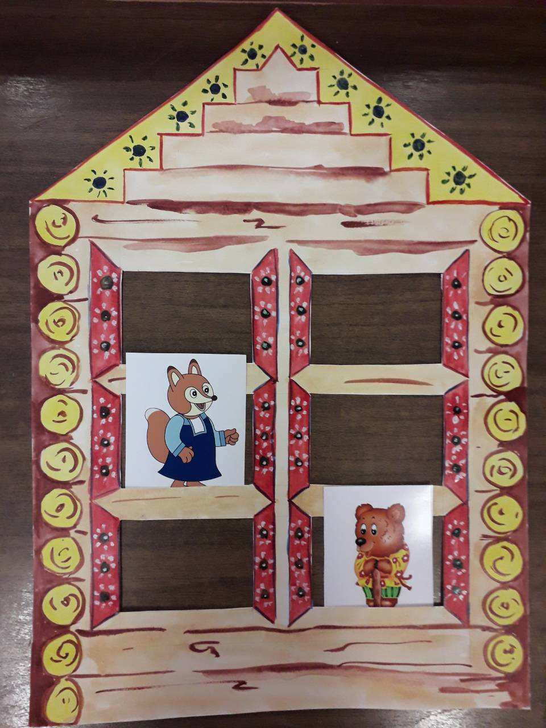
4 задание: «Подбери героя к звуковой схеме»
Цель: развивать фонематический слух, учить определять гласные, согласные звуки. Также определять мягкие согласные звуки.
Педагог помещает звуковую схему в окошечко и предлагает детям подобрать нужную картинку с сказочным героем.
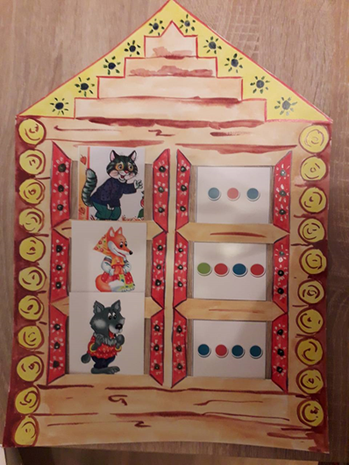

5 задание: «Раздели слова на слоги»
Цель: учить детей делить слова на слоги.
Педагог помещает в окошки слоговые схемы справой стороны и предлагает детям поселить жильцов с левой стороны, в соответствии со схемами.
Каждый ребенок называет свое жильца и хлопает в ладоши столько раз, сколько слогов в данном слове.
Например:
ли – са, мыш – ка, ба – ран, пе – тух и т.д.

